ФЕДЕРАЛЬНОЕ АГЕНТСТВО ЖЕЛЕЗНОДОРОЖНОГО ТРАНСПОРТА
Федеральное государственное бюджетное образовательное учреждение
высшего образования
«Петербургский государственный университет путей сообщения
Императора Александра I»
(ФГБОУ ВО ПГУПС)

Кафедра «Экономика транспорта»

РАБОЧАЯ ПРОГРАММА
дисциплины
«АНАЛИЗ КОРПОРАТИВНОЙ И ФИНАНСОВОЙ ОТЧЁТНОСТИ» (Б1.В.ОД.4)
для направления
38.04.01 «Экономика»

по магистерской программе
«Бизнес-аналитика»

Форма обучения – очная, заочная

Санкт-Петербург
2018

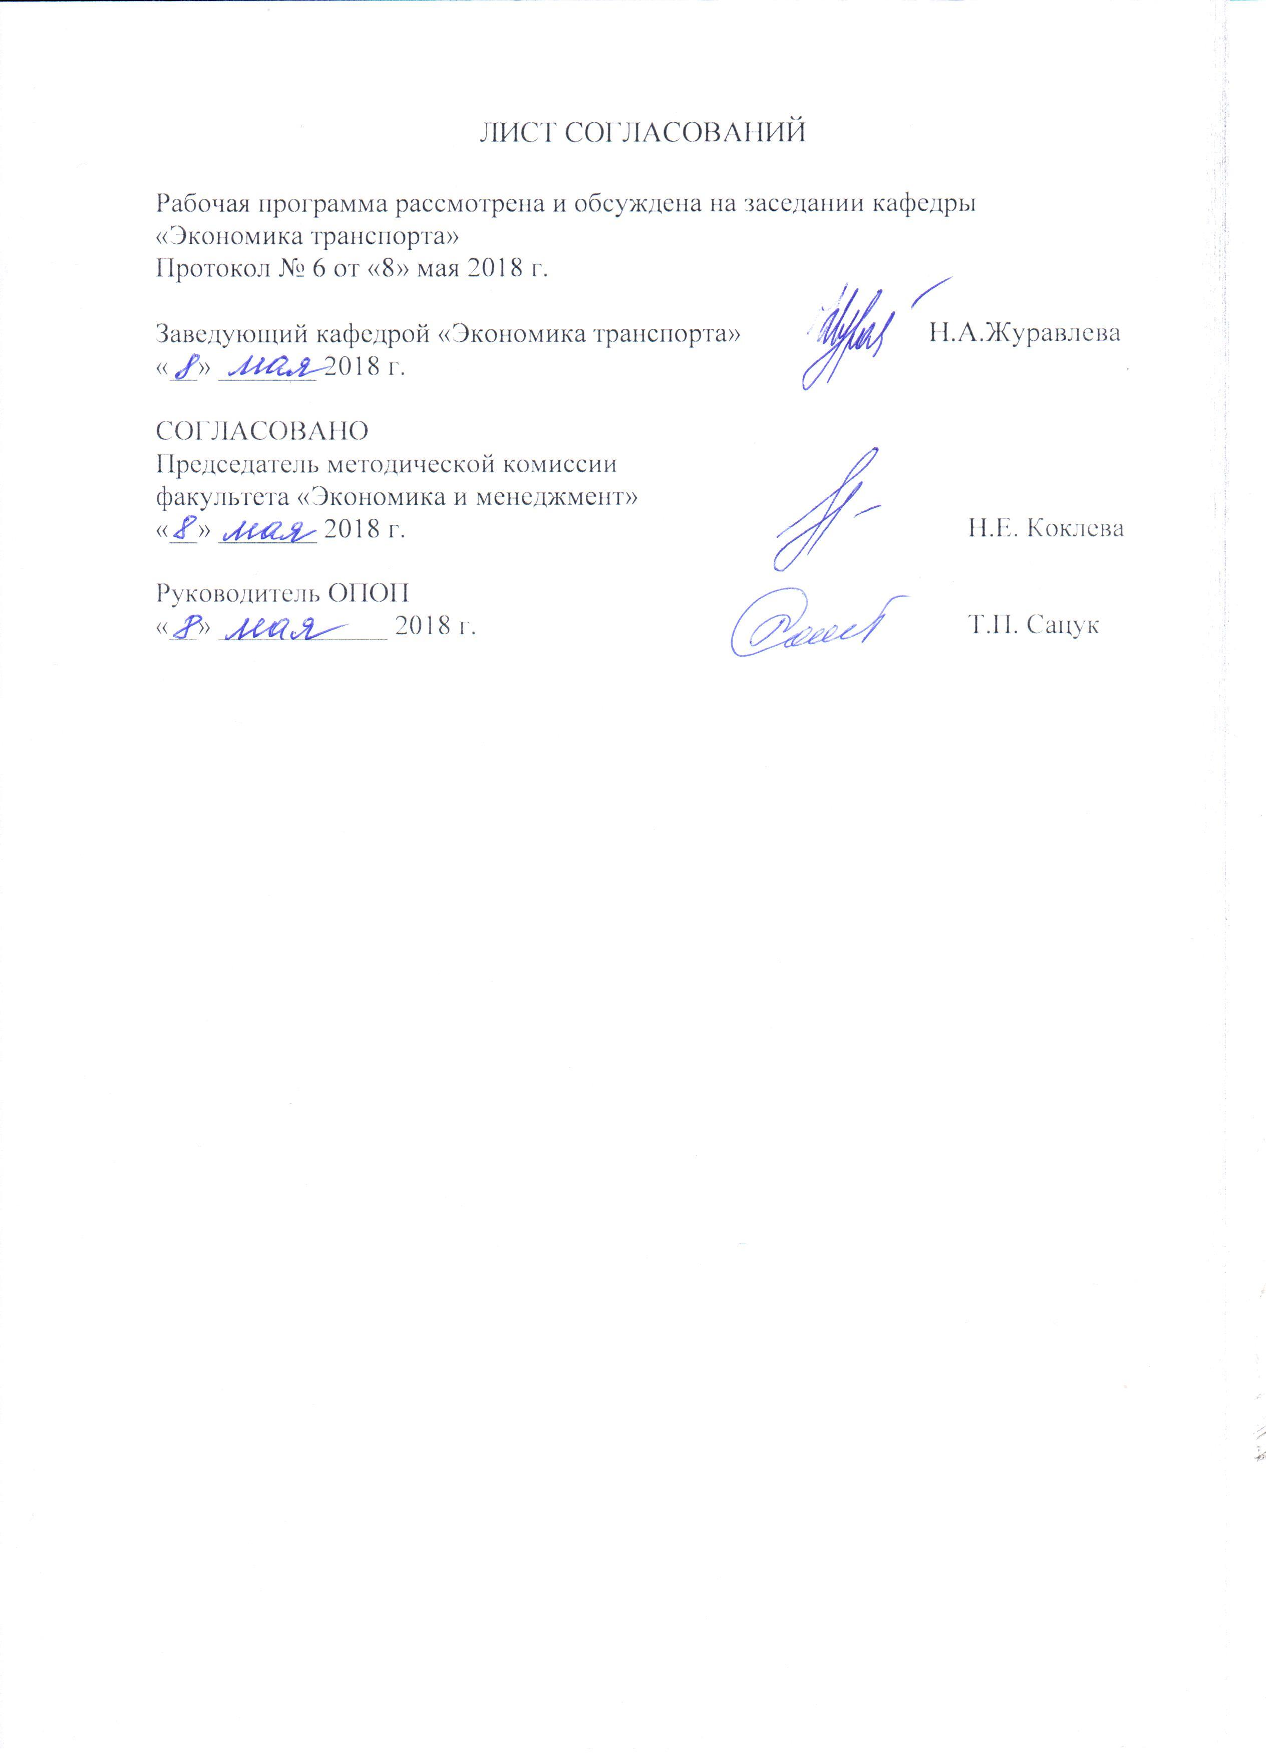
ЛИСТ СОГЛАСОВАНИЙ

Рабочая программа рассмотрена и обсуждена на заседании кафедры
«Экономика транспорта»
Протокол №7 от «18 мая» 2018г.

Заведующий кафедрой
«Экономика транспорта» _________ Н.А. Журавлева
«18 мая» 2018г.

СОГЛАСОВАНО
Председатель методической комиссии
Факультета «Экономика и менеджмент» __________ Н.Е. Коклева
«18 мая» 2018г.

Руководитель ОПОП
«Экономика предприятий и организаций»
(транспорт) ___________ М.А. Лякина
«18 мая» 2018г.

1 Цели и задачи дисциплины
Рабочая программа составлена в соответствии с ФГОС ВО, утвержденным «30» марта 2015 г., приказ № 321 по направлению подготовки 38.04.01 «Экономика (уровень магистратуры)» по дисциплине «Анализ корпоративной финансовой отчетности» (Б1.В.ОД.4).
Целью дисциплины является получение целостного представления об анализе бухгалтерской (финансовой) отчетности, получение теоретических знаний и практических навыков оценки финансового положения хозяйствующих субъектов, необходимых для разработки и принятия управленческих решений.
Для достижения поставленной цели решаются следующие задачи:
- изучение специальных приемов и способов анализа финансовой отчетности для решения задач по управлению деятельностью организации в производственно- хозяйственной, финансовой и инвестиционной сферах, а также ее улучшению;
- овладение методиками и навыками проведения анализа финансового состояния, финансовых результатов, собственного капитала, обязательств, денежных средств организации на основе данных ее бухгалтерской (финансовой) отчетности;
- формирование умения оценивать результаты деятельности организации и выявлять внутрихозяйственные резервы повышения эффективности производства.

2 Перечень планируемых результатов обучения по дисциплине, соотнесенных с планируемыми результатами освоения основной профессиональной образовательной программы

Планируемыми результатами обучения по дисциплине являются: приобретение знаний, умений, навыков и/или опыта деятельности.
В результате освоения дисциплины обучающийся должен:
ЗНАТЬ:
- содержание и направления анализа финансовой отчетности, его роль в управлении деятельностью организации;
- состав, структуру, содержание, взаимосвязь форм бухгалтерской (финансовой) отчетности и методики их анализа;
УМЕТЬ:
- строить аналитические таблицы по каждой форме бухгалтерской (финансовой) отчетности;
- рассчитывать и анализировать основные показатели финансовой устойчивости, ликвидности и платежеспособности,
- деловой и рыночной активности, эффективности и рентабельности деятельности; делать выводы по результатам анализа и принимать обоснованные управленческие решения различного характера;
ВЛАДЕТЬ:
- терминологией анализа финансовой отчетности; навыками проведения и типовыми методиками анализа всех форм бухгалтерской (финансовой) отчетности;
- умением выявлять резервы повышения эффективности работы организации, вносить предложения, направленные на стабилизацию или улучшение финансового положения организации, прогнозировать деятельность организации в будущем.
Приобретенные знания, умения, навыки, характеризующие формирование компетенций, осваиваемые в данной дисциплине, позволяют решать профессиональные задачи, приведенные в соответствующем перечне по видам профессиональной деятельности в п. 2.4 общей характеристики основной профессиональной образовательной программы (ОПОП).
Изучение дисциплины направлено на формирование следующих профессиональных компетенций (ПК), соответствующих видам профессиональной деятельности, на которые ориентирована программа магистратуры:
проектно-экономическая деятельность
- способность разрабатывать стратегии поведения экономических агентов на различных рынках (ПК-7);
аналитическая деятельность:
- способность готовить аналитические материалы для оценки мероприятий в области экономической политики и принятия стратегических решений на микро- и макроуровне (ПК-8);
- способность анализировать и использовать различные источники информации для проведения экономических расчетов (ПК-9);
организационно-управленческая деятельность:
- способность разрабатывать варианты управленческих решений и обосновывать их выбор на основе критериев социально-экономической эффективности (ПК-12);
дополнительные профессиональные компетенции (ДПК):
аналитическая деятельность:
- способность аналитически обосновывать оперативные, тактические и стратегические управленческие решения, прогнозировать основные финансово-экономические показатели деятельности коммерческих организаций (ДПК-2);
организационно-управленческая деятельность:
- способность организовывать и планировать аналитическую работу, использовать результаты анализа в управлении бизнесом, руководить подготовкой и реализацией проектов, разрабатывать варианты управленческих решений и аналитически обосновывать их выбор на осно (ДПК-3).
Область профессиональной деятельности обучающихся, освоивших данную дисциплину, приведена в п. 2.1 общей характеристики ОПОП.
Объекты профессиональной деятельности обучающихся, освоивших данную дисциплину, приведены в п. 2.2 общей характеристики ОПОП.

3. Место дисциплины в структуре основной профессиональной образовательной программы
Дисциплина «Анализ корпоративной финансовой отчетности» относится к вариативной части и является обязательной дисциплиной.
4. Объем дисциплины и виды учебной работы
Для очной формы обучения:

Вид учебной работы | Всего часов | Семестр
Вид учебной работы | Всего часов | 3
Контактная работа (по видам учебных занятий) | 42 | 42
В том числе:
- лекции (Л) | 14 | 14
- практические занятия (ПЗ) | 28 | 28
- лабораторные работы (ЛР) | - | -
Самостоятельная работа (СРС) (всего) | 111 | 111
Контроль | 63 | 63
Форма контроля знаний | Э, КП | Э, КП
Общая трудоемкость: час / з.е. | 216 / 6 | 216 / 6

Для заочной формы обучения:

Вид учебной работы | Всего часов | Курс
Вид учебной работы | Всего часов | 2
Контактная работа (по видам учебных занятий) | 24 | 24
В том числе:
- лекции (Л) | 8 | 8
- практические занятия (ПЗ) | 16 | 16
- лабораторные работы (ЛР) | - | -
Самостоятельная работа (СРС) (всего) | 183 | 183
Контроль | 9 | 9
Форма контроля знаний | Э, КП | Э, КП
Общая трудоемкость: час / з.е. | 216 / 6 | 216 / 6

Примечание:
Э – экзамен;
КП – курсовой проект
5 Содержание и структура дисциплины
5.1 Содержание дисциплины

№ п/п | Наименование раздела дисциплины | Содержание раздела
1 | Анализ основных форм финансовой отчетности | Общая оценка состава и структуры имущества организации и источников его формирования. Анализ ликвидности бухгалтерского баланса и коэффициентов платежеспособности. Определение характера финансовой устойчивости. Анализ коэффициентов финансовой устойчивости. Общая оценка показателей отчета о прибылях и убытках. Анализ структуры и динамики финансовых результатов. Анализ качества прибыли. Факторный анализ прибыли от продаж. Анализ деловой активности организации. Анализ показателей рентабельности. Понятие и задачи анализа собственного капитала. Анализ динамики, структуры и качества собственного капитала. Расчет и анализ чистых активов. Обоснование структуры капитала. Анализ резервов организации. Отчет о движении денежных средств как основной источник информации для анализа. Задачи и этапы анализа денежных потоков. Прямой метод анализа денежных потоков. Косвенный метод анализа денежных потоков.
2 | Особенности анализа консолидированной и сегментной отчетности | Понятие консолидированной отчетности. Особенности анализа консолидированной отчетности организаций разного типа. Методика анализа сводной (консолидированной) отчетности. Виды сегментов и информационно-аналитические возможности сегментной отчетности организации. Специфика анализа сегментарной отчетности.
3 | Комплексная оценка деятельности организации по данным финансовой отчетности | Использование выводов из анализа финансовой отчетности при разработке бизнес- плана организации и принятии различных управленческих решений. Формы заключения аудиторов по анализу финансовой отчетности

5.2 Разделы дисциплины и виды занятий

Для очной формы обучения:
№ п/п | Наименование раздела дисциплины | Л | ПЗ | ЛР | СРС
1 | Анализ основных форм финансовой отчетности | 4 | 8 | - | 37
2 | Особенности анализа консолидированной и сегментной отчетности | 6 | 12 | - | 37
3 | Комплексная оценка деятельности организации по данным финансовой отчетности | 4 | 8 | - | 37
 | Итого | 14 | 28 |  | 111

Для заочной формы обучения (заполняется при наличии):
№ п/п | Наименование раздела дисциплины | Л | ПЗ | ЛР | СРС
1 | Анализ основных форм финансовой отчетности | 2 | 4 | - | 60
2 | Особенности анализа консолидированной и сегментной отчетности | 4 | 8 | - | 63
3 | Комплексная оценка деятельности организации по данным финансовой отчетности | 2 | 4 | - | 60
 | Итого | 8 | 16 |  | 183

6 Перечень учебно-методического обеспечения для самостоятельной работы обучающихся по дисциплине

№  п/п | Наименование раздела | Перечень учебно-методического обеспечения
1 | Анализ основных форм финансовой отчетности | Илышева, Н. Н. Крылов С.И. Анализ финансовой отчетности. М.: «Финансы и статистика», 2015. - 368 с. Режим доступа: https://e.lanbook.com/book/69153
2 | Особенности анализа консолидированной и сегментной отчетности | Илышева, Н. Н. Крылов С.И. Анализ финансовой отчетности. М.: «Финансы и статистика», 2015. - 368 с. Режим доступа: https://e.lanbook.com/book/69153
3 | Особенности анализа консолидированной отчетности. Комплексная оценка деятельности организации по данным финансовой отчетности | Илышева, Н. Н. Крылов С.И. Анализ финансовой отчетности. М.: «Финансы и статистика», 2015. - 368 с. Режим доступа: https://e.lanbook.com/book/69153

7 Фонд оценочных средств для проведения текущего контроля успеваемости и промежуточной аттестации обучающихся по дисциплине
Фонд оценочных средств по дисциплине «Анализ корпоративной финансовой отчетности» является неотъемлемой частью рабочей программы и представлен отдельным документом, рассмотренным на заседании кафедры «Экономика транспорта» и утвержденным заведующим кафедрой.

8. Перечень основной и дополнительной учебной литературы, нормативно-правовой документации и других изданий, необходимых для освоения дисциплины

8.1 Перечень основной учебной литературы, необходимой для освоения дисциплины
1. Илышева, Н. Н. Крылов С.И. Анализ финансовой отчетности. М.: «Финансы и статистика», 2015. - 368 с. Режим доступа: https://e.lanbook.com/book/69153

8.2 Перечень дополнительной учебной литературы, необходимой для освоения дисциплины
- Илышева Н.Н. Крылов С.И. Анализ финансовой отчетности. М.: Финансы и статистика, 2011. - 480 с. Режим доступа: http://e.lanbook.com.
- Корпоративные финансы [Текст]: учебник для вузов [электронный ресурс] / Под ред. М. В. Романовского, А. И. Вострокнутовой.— СПб.: Питер, 2014. - 592 с. –Режим доступа: http:// ibooks.ru/reading.php?productid=23137
- Турманидзе Т.У. Финансовый анализ хозяйственной деятельности предприятия М.: «Финансы и статистика», 2008. - 224 с. Режим доступа: https://e.lanbook.com/book/5371

8.3 Перечень нормативно-правовой документации, необходимой для освоения дисциплины
- О бухгалтерском учете [Электронный ресурс]: федер. закон от 06.12.2011г. № 402-ФЗ. – Режим доступа: Консультант плюс.
- О формах бухгалтерской отчетности организаций [Электронный ресурс] : утв. приказом М-ва финансов Рос. Федерации от 02.07.2010г. №66н – Режим доступа: Консультант Плюс.
- Отчет о движении денежных средств (ПБУ 23/2011) [Электронный ресурс]: утв. приказом М-ва финансов Рос. Федерация от 02.02.2011г. № 11н. – Режим доступа: Консультант Плюс.
- Положение по ведению бухгалтерского учета и бухгалтерской отчетности в Российской Федерации [Электронный ресурс] : утв. приказом М-ва финансов Рос. Федерации от 29.07.98г. № 34н – Режим доступа: Консультант Плюс.
- Учетная политика организации (ПБУ 1/2008) [Электронный ресурс]: утв. приказом М-ва финансов Рос. Федерация от 06.10.2008г. №106н ред. 08.11.2010. – Режим доступа: Консультант Плюс.
- Бухгалтерская отчетность организации (ПБУ 4/99) [Электронный ресурс]: утв. приказом М-ва финансов Рос. Федерация от 06.07.1999г. № 43н ред. 08.11.2010. – Режим доступа: Консультант Плюс.

8.4 Другие издания, необходимые для освоения дисциплины
При освоении данной дисциплины другие издания не используется.

9. Перечень ресурсов информационно-телекоммуникационной сети «Интернет», необходимых для освоения дисциплины

Перечень ресурсов информационно-телекоммуникационной сети «Интернет», необходимых для освоения дисциплины:
- Личный кабинет обучающегося и электронная информационно-образовательная среда. [Электронный ресурс]. – Режим доступа: http://sdo.pgups.ru/ (для доступа к полнотекстовым документам требуется авторизация);
- Министерство финансов Российской Федерации. - Режим доступа: http://minfin.ru/ru/
- Система Консультант Плюс [Электронный ресурс]– Режим доступа: http://www.consultant.ru;
- Гарант Информационно-правовой портал [Электронный ресурс]– Режим доступа: http://www.garant.ru

10. Методические указания для обучающихся по освоению дисциплины

Порядок изучения дисциплины следующий:
- Освоение разделов дисциплины производится в порядке, приведенном в разделе 5 «Содержание и структура дисциплины». Обучающийся должен освоить все разделы дисциплины с помощью учебно-методического обеспечения, приведенного в разделах 6, 8 и 9 рабочей программы.
- Для формирования компетенций обучающийся должен представить выполненные типовые контрольные задания или иные материалы, необходимые для оценки знаний, умений, навыков, предусмотренные текущим контролем (см. фонд оценочных средств по дисциплине).
- По итогам текущего контроля по дисциплине, обучающийся должен пройти промежуточную аттестацию (см. фонд оценочных средств по дисциплине).

11 Перечень информационных технологий, используемых при осуществлении образовательного процесса по дисциплине, включая перечень программного обеспечения и информационных справочных систем
Перечень информационных технологий, используемых при осуществлении образовательного процесса по дисциплине:
-технические средства (компьютерная техника наборы демонстрационного оборудования);
методы обучения с использованием информационных технологий (демонстрация мультимедийных материалов);
-электронная информационно-образовательная среда Петербургского государственного университета путей сообщения Императора Александра I [Электронный ресурс]. Режим доступа: http://sdo.pgups.ru.
Дисциплина обеспечена необходимым комплектом лицензионного программного обеспечения, установленного на технических средствах, размещенных в специальных помещениях и помещениях для самостоятельной работы: операционная система Windows, MS Office.

12 Описание материально-технической базы, необходимой для осуществления образовательного процесса по дисциплине

Материально-техническая база обеспечивает проведение всех видов учебных занятий, предусмотренных учебным планом по направлению 38.04.01 «Экономика» и соответствует действующим санитарным и противопожарным нормам и правилам.
Она включает:
- учебные аудитории для проведения лекционных и практических занятий (занятий семинарского типа), выполнения курсового проекта, групповых и индивидуальных консультаций, текущего контроля и промежуточной аттестации;
- помещения для самостоятельной работы;
- помещения для хранения и профилактического обслуживания технических средств обучения.
Специальные помещения укомплектованы средствами обучения, служащими для представления учебной информации большой аудитории.
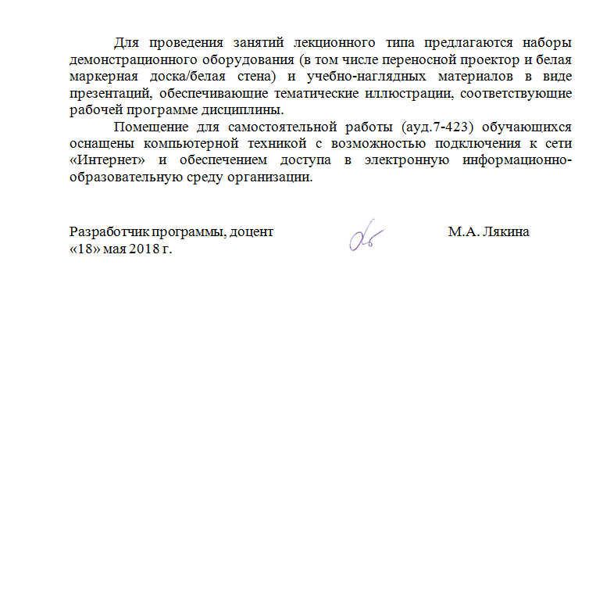
Для проведения занятий лекционного типа предлагаются наборы демонстрационного оборудования (в том числе переносной проектор и белая маркерная доска/белая стена) и учебно-наглядных материалов в виде презентаций, обеспечивающие тематические иллюстрации, соответствующие рабочей программе дисциплины.
Помещение для самостоятельной работы (ауд.7-423) обучающихся оснащены компьютерной техникой с возможностью подключения к сети «Интернет» и обеспечением доступа в электронную информационно-образовательную среду организации.

Разработчик программы, доцент |  | М.А. Лякина
«08» мая 2018 г.

